Ngày soạn: ………….
Bài 34. TÌM HIỂU SINH VẬT NGOÀI THIÊN NHIÊN
Thời gian thực hiện: 3 tiết (Tiết 94, 95, 96)
I. MỤC TIÊU:
1. Kiến thức:
- Thực hiện được một số phương pháp tìm hiểu sinh vật ngoài thiên nhiên.
- Quan sát và phân biệt được một số nhóm sinh vật ngoài thiên nhiên.
- Chụp ảnh và làm được bộ sưu tập ảnh về các nhóm sinh vật (thực vật, động vật có xương sống và động vật không xương sống).
- Nhận biết được vai trò của sinh vật trong tự nhiện.
- Sử dụng được khóa lưỡng phân để phân loại một số nhóm sinh vật.
- Trình bày được báo cáo đơn giản vể kết quả tìm hiểu sv ngoài thiên nhiên.
2. Năng lực:
a) Năng lực chung:
+ Tự chủ và tự học: Chủ động, tích cực thực hiện các nhiệm vụ của bản thân tìm hiểu sinh vật ngoài thiên nhiên;
+ Giao tiếp và hợp tác: Chủ động, gương mẫu, phối hợp các thành viên trong nhóm hoàn thành bộ SƯU tập ảnh, vẽ sơ đổ khoá lưỡng phân; Đánh giá kết quả đạt được của nhóm sau khi hoàn thành báo cáo kết quả tìm hiểu sinh vật ngoài thiên nhiên;
+ Giải quyết vấn đề và sáng tạo: Vận dụng linh hoạt các kiến thức, kĩ năng thiết kế bộ sưu tập ảnh phù hợp, khoa học; Viết báo cáo, trình bày và thảo luận về khoá lưỡng phân.
b) Năng lực khoa học tự nhiên:
+ Nhận thức KHTN: Thực hiện được một số phương pháp tìm hiểu sinh vật ngoài thiên nhiên; Nhận biết được vai trò của sinh vật trong tự nhiên (ví dụ, cho bóng mát, điều hoà khí hậu, làm sạch môi trường, làm thức ăn cho động vật,...);
+ Tìm hiểu tự nhiên: Quan sát và phân biệt được một số nhóm thực vật ngoài thiên nhiên; Chụp ảnh và làm được bộ sưu tập ảnh về các nhóm sinh vật (thực vật, động vật có xương sống, động vật không xương sống);
+ Vận dụng kiến thức, kĩ năng đã học: Sử dụng được khoá lưỡng phân để phân loại một số nhóm sinh vật; Làm và trình bày được báo cáo đơn giản về kết quả tìm hiểu sinh vật ngoài thiên nhiên.
3. Phẩm chất:
- Khách quan, trung thực, có trách nhiệm trong buổi thực hành;
- Kiên trì, tỉ mỉ, cẩn thận trong quá trình quan sát, thực hiện các nhiệm vụ học tập vận dụng, mở rộng;
- Ham học hỏi, khám phá sự đa dạng trong thế giới sinh vật ngoài thiên nhiên;
- Có ý thức sẵn sàng tham gia các hoạt động tuyên truyền bảo vệ môi trường, bảo vệ thế giới sinh vật và khu dân cư.
II. THIẾT BỊ DẠY HỌC VÀ HỌC LIỆU:
- Kính lúp, máy ảnh, sổ ghi chép, thước dây, bút,dụng cụ thu mẫu thực vật (kéo, cặp ép, giấy báo, …)
- Tài liệu nhận diện nhanh một số loài sinh vật.
- Phiếu học tập
PHT số 1: Bảng nhận dạng các nhóm thực vật
STT | Rêu | Dương xỉ | Hạt trần | Hạt kín
1
2
…
Bảng nhận dạng các nhóm động vật không xương sống
STT | Ruột khoang | Giun | Thân mềm | Chân khớp
1
2
…
Bảng nhận dạng các nhóm động vật có xương sống
STT | Cá | Lưỡng cư | Bò sát | Chim | Thú
1
2
…
PHT số 2: Bảng liệt kê các nhóm Thực vật quan sát được
STT | Tên loài | Rêu | Dương xỉ | Hạt trần | Hạt kín | Vai trò | Ghi chú
1
2
…
Bảng liệt kê các nhóm động vật không xương sống quan sát được
STT | Tên loài |  | Ruột khoang | Giun | Thân mềm | Chân khớp | Vai trò | Ghi chú
1
2
…
Bảng liệt kê các nhóm động vật có xương sống quan sát được
STT | Tên loài |  | Cá | Bò sát | Lưỡng cư | Chim | Thú | Vai trò | Ghi chú
1
2
…
PHT số 3: Báo cáo - Kết quả tìm hiểu đa dạng sinh vật ngoài thiên nhiên
Thứ … ngày … tháng … năm….
Nhóm ……. Lớp ……
1. Giới thiệu bộ sưu tập ảnh các nhóm sinh vật ngoài thiên nhiên.
2. Vẽ sơ đồ vai trò của sinh vật ngoài thiên nhiên.
3. Xây dựng khoá lưỡng phân các nhóm sinh vật ngoài thiên nhiên.
4. Em hãy đưa ra một thông điệp để tuyên truyền bảo vệ các loài động vật, thực vật và bảo vệ mỏi trường sống của chúng.
III. TIẾN TRÌNH DẠY HỌC:
1. Địa điểm:
- Nhiệm vụ: GV lựa chọn địa điểm tham quan; chuẩn bị các dụng cụ quan sát; hướng dẫn HS quan sát, ghi chép thông tin để nghiên cứu các sinh vật ngoài thiên nhiên.
- Lựa chọn địa điểm thuận lợi và phù hợp ví trí và điều kiện của trường ( thảo cầm viên, vườn quốc gia, vườn trường,…) nơi có độ đa dạng cao về sinh vật, đảm bảo an toàn.
- Tuỳ vào địa điểm đến tham quan, GV có thể gợi ý để HS trả lời theo các tiêu chí: khí hậu, nằm cách khu dân cư bao nhiên mét/ kilomet, diện tích, thực vật thường gặp (Vườn trường: khí hậu, diện tích, các loại cây chính trong vườn trường).
2. Dụng cụ: Xác định một số dụng cụ cẩn thiết để quan sát sinh vật ngoài thiên nhiên. Dụng cụ cần thiết:
- Kính lúp, máy ảnh, sổ ghi chép, thước dây, bút, ống nhòm, dụng cụ thu mẫu thực vật ( kéo, cặp ép, giấy báo, lọ đựng mẫu, vợt bắt bướm …), nhãn dán mấu.
- Tư trang đảm bảo an toàn cho cá nhân (bao tay, mũ nón,…)
- Tài liệu nhận diện nhanh một số loài sinh vật: HS hoàn thành PHT số 1
A. Khởi động:
Hoạt động 1: Mở đầu
a. Mục tiêu: tạo ra cho học sinh hứng thú sẵn sàng tham gia khám phá sự đa dạng trong thế giới sinh vật ngoài thiên nhiên.
b. Nội dung: GV tổ chức cho học sinh xem 1 số hình ảnh về hoạt động ngoài thiên nhiên .
c. Sản phẩm: Ý nghĩa của hoạt động trải nghiệm: Tìm hiểu sv ngoài thiên nhiên
d. Tổ chức thực hiện:
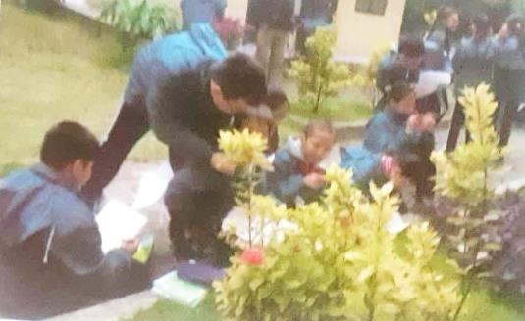
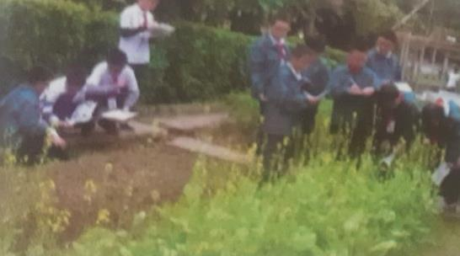
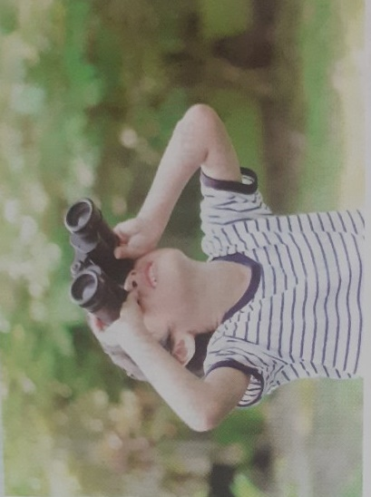
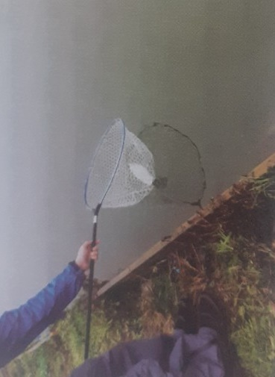

Hoạt động của GV | Hoạt động của HS
- Giao nhiệm vụ: (1s)  Quan sát hình ảnh về hoạt động ngoài thiên nhiên để trả lời câu hỏi.  H. Tìm hiểu sinh vật ngoài thiên nhiên nhằm mục đích gì? | - Nhận nhiệm vụ
- Hướng dẫn học sinh thực hiện nhiệm vụ:  + Chiếu hình ảnh để học sinh quan sát, hỗ trợ khi cần thiết | - HS trả lời câu hỏi  - Đại diện HS trả lời
- GV Chốt lại và đặt vấn đề vào bài: Hoạt động trải nghiệm “Tìm hiểu sinh vật ngoài thiên nhiên” sẽ giúp các em củng cố lại những kiến thức đã học về thực vật và động vật, mở rộng kiến thức về sự đa dạng sinh học. Thông qua việc tìm hiểu đặc điểm thích nghi kì diệu của các sinh vật, mối quan hệ khăng khít và vai trò quan trọng của chúng với nhau và với con người, chúng ta càng thêm yêu quý và say mê nghiên cứu thế giới sinh vật, nâng cao ý thức bảo vệ thiên nhiên và đa dạng sinh học. | - Chuẩn bị sách vở học bài
B. Hình thành kiến thước mới:
Ngày dạy: ……………
Tiết 94:
Hoạt động 2: Quan sát, chụp ảnh một số sinh vật ngoài thiên nhiên
a. Mục tiêu: Học sinh quan sát bằng mắt thường, kính lúp, sử dụng máy ảnh, điện thoại để quan sát một số động vật, thực vật. Ghi chép các thông tin quan sát được vào phiếu quan sát.
b. Nội dung: GV sử dụng phương pháp trực quan, phương pháp học tập qua trải nghiệm tổ chức cho học sinh hoạt động đôi để làm rõ mục tiêu trên.
c. Sản phẩm: Hình ảnh và phiếu học tập của học sinh
d. Tổ chức thực hiện:
Hoạt động của GV | Hoạt động của HS
- Giao nhiệm vụ: 2 bạn sẽ ghép thành 1 cặp đôi để quan sát | - Nhận nhiệm vụ
- Hướng dẫn học sinh thực hiện nhiệm vụ:  + Quan sát một số động vật, thực vật lớn bằng mắt thường như: Dương xỉ, hạt trần (thông, tùng…), hạt kín (cây có hoa), đông vật trên cạn, động vật dưới nước, …  + Quan sát thực vật nhỏ (cây rêu), động vật nhỏ bằng kính lúp, hoặc sử dụng ống nhòm để quan sát động vật trên cây.  + Sử dụng máy ảnh hoặc điện thoại để chụp ảnh thực vật, động vật quan sát được.  + Ghi chép các thông tin quan sát được vào phiếu quan sát (PHT số 2) | - Nhóm đôi thực hiện nhiệm vụ , hoàn thành phiếu học tập số 2.
Hoạt động 3: Làm bộ sưu tập ảnh các nhóm sinh vật ngoài thiên nhiên
a. Mục tiêu: GV hướng dẫn HS sử dụng hình ảnh sinh vật đã chụp được trong quá trình tham quan thiên nhiên để làm bộ sưu tập ảnh động vật và thực vật.
b. Nội dung: GV hướng dẫn HS làm việc nhóm để hoàn thành bộ sưu tập ảnh.
c. Sản phẩm: Bộ sưu tập ảnh.
d. Tổ chức thực hiện:
Hoạt động của GV | Hoạt động của HS
- Giao nhiệm vụ:  Bước 1: Phân loại ảnh theo nhóm phân loại sv.  Bước 2: Xác định tên các đại diện nhóm sv.  Bước 3: Làm bộ sưu tập ảnh thực vật, động vật không xương sống, động vật có xương sống. | - Nhận nhiệm vụ
- Hướng dẫn học sinh thực hiện nhiệm vụ:  + GV quan sát, hỗ trợ khi cần thiết | - Phân công nhiệm vụ các thành viên trong nhóm, tiến hành thực hiện nhiệm vụ.

